BÀI 6: KHÁM PHÁ THÔNG TIN TRÊN INTERNET
I. Yêu cầu cần đạt
1. Kiến thức
- Nêu được ví dụ về tin tức và chương trình giải trí có thể được xem khi truy cập Internet.
- Nêu được ví dụ về thông tin không có sẵn trong máy tính đang sử dụng nhưng có thể tìm thấy trên Internet.
- Biết được không phải thông tin nào trên Internet cũng phù hợp với lứa tuổi.
2. Năng lực
- Trao đổi, thảo luận để thực hiện các nhiệm vụ học tập.
- Sử dụng các kiến thức đã học ứng dụng vào thực tế, tìm tòi, phát hiện giải quyết các nhiệm vụ trong cuộc sống.
- Hình thành và rèn luyện kĩ năng đọc hiểu, khám phá thông tin từ Internet và bước đầu biết coi Internet là một trong những nguồn thông tin có thể tham khảo, đọc tin tức và giải trí.
- Biết được cần phải có sự cho phép và hướng dẫn của người lớn khi truy cập Internet.
3. Phẩm chất
- Mạnh dạn, tự tin, không ngần ngại chia sẻ với người lớn nếu chẳng may gặp phải những thông tin không phù hợp trên Internet và đưa ra lời khuyên phù hợp với bạn bè mình về vấn đề này.
4. Tích hợp GD KNCDS
1.3.CB1a Xác định được cách tổ chức, lưu trữ và truy xuất dữ liệu, thông tin và nội dung một cách đơn giản trong môi trường số.
II. Đồ dùng dạy học
- Bài giảng điện tử
III. Các hoạt động dạy học chủ yếu
Hoạt động của giáo viên |  | Hoạt động của học sinh
1. Hoạt động khởi động (3-4’)  - Tổ chức hs hát: Em yêu trường em. |  | - Hát sôi nổi.
- Yêu cầu HS trả lời câu hỏi:  + Hãy kể những điều em biết về Internet.  + Em thường sử dụng Internet để làm gì?  - Mời đại diện 3-4 HS trả lời. HS khác nhận xét, bổ sung. |  | - Trả lời.
- Nhận xét, đánh giá.  - Dẫn dắt HS vào bài học: Ngày nay, rất nhiều tin tức và chương trình giải trí có thể xem được khi truy cập internet. Có những thông tin không có sẵn trong máy tính những vẫn có thể tìm kiếm trên Internet. Để nắm rõ hơn, chúng ta sẽ đi tìm hiểu trong bài học ngày hôm nay – Bài 6: Khám phá thông tin trên Internet. |  | - Lắng nghe, tiếp thu.
2. Hoạt động khám phá (27 - 29’)
Hoạt động 1. : Thông tin trên Internet (11 - 12’)
- Chia HS thành 4 nhóm.  - Yêu cầu các nhóm đọc câu chuyện của gia đình bạn Khoa, quan sát hình SGK tr.30, 31 và cho biết:  + Những ai trong gia đình bạn Khoa sử dụng internet?  + Gia đình bạn Khoa sử dụng Internet vào việc gì?  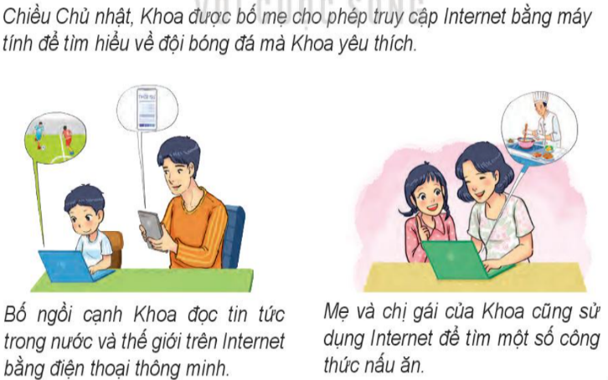  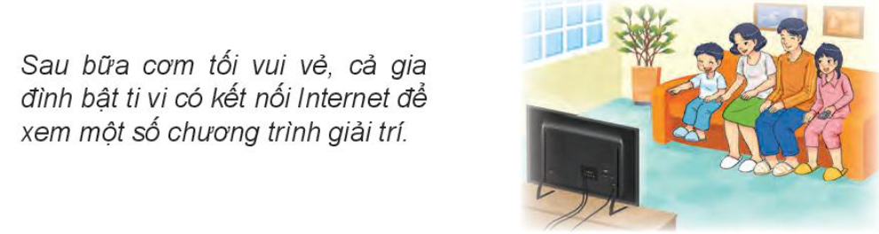 |  | - Chia thành 4 nhóm.  - Đọc câu chuyện, quan sát hình và thực hiện nhiệm vụ.
- Mời đại diện 1-2 nhóm trình bày kết quả thảo luận trước lớp. Các nhóm khác lắng nghe, nhận xét, bổ sung. |  | - Trình bày kết quả thảo luận:  + Trong gia đình bạn Khoa, có bạn Khoa, bố, mẹ và chị gái của bạn Khoa sử dụng Internet.  + Gia đình bạn Khoa sử dụng Internet để đọc tin tức trong nước và thế giới, tìm một số công thức nấu ăn, xem một số chương trình giải trí.
- Nhận xét, đánh giá.  - Kết luận: Khi truy cập Internet, em có thể xem tin tức từ các chương trình giải trí như phim hoạt hình, phim truyện, ca nhạc,.... |  | - Lắng nghe, tiếp thu.
- Yêu cầu HS thảo luận nhóm đôi và trả lời câu hỏi: Em có thể xem tin tức hay chương trình giải trí nào dưới đây trên Internet?  A. Lịch thi đấu đá bóng.  B. Phim hoạt hình dành cho thiếu nhi.  C. Video giới thiệu các danh lam thắng cảnh, điểm du lịch.  D. Cả A, B, C đều đúng.  - Mời đại diện 1-2 HS chọn đáp án đúng. HS khác lắng nghe, nhận xét. |  | - Trả lời: Đáp án D.
- Mở rộng kiến thức cho HS và yêu cầu HS trả lời câu hỏi:  + Khi xem lịch thi đấu bóng đá trên Internet, em thu thập được thông tin là gì?  + Phim hoạt hình trên Internet là chương trình giải trí hay là một trang tin tức?  + Video trên internet giới thiệu các danh lam thắng cảnh, điểm du lịch nổi tiếng là chương trình giải trí hay chương trình cung cấp tin tức?  - Mời đại diện 1-2 HS trả lời. HS lắng nghe, nhận xét, bổ sung. |  | - Trả lời:  + Khi xem lịch thi đấu bóng đá trên Internet, thông tin em thu được là lịch thi đấu của các đội bóng đá mà em quan tâm.  + Phim hoạt hình trên Internet là chương trình giải trí.  + Video trên internet giới thiệu các danh lam thắng cảnh, điểm du lịch nổi tiếng vừa là chương trình giải trí, vừa là chương trình cung cấp tin tức.
- Yêu cầu HS kể thêm ví dụ về tin tức và chương trình giải trí mà em đã xem được khi truy cập Internet. |  | - Trả lời.
* Tích hợp GD KNCDS
- Không truy cập những trang web lạ, không an toàn hoặc có nội dung không phù hợp.
*Hoạt động 2: Thông tin trong máy tính và Internet. (16 -17’)
- Yêu cầu HS thảo luận theo nhóm đôi.  - Hướng dẫn HS đọc câu chuyện của bạn An, quan sát Hình 38 SGK tr.31 và cho biết:  + Lớp của An chuẩn bị diễn ra sự kiện gì?  + Bạn An vào Internet để tìm kiếm thông tin gì?  + Thông tin bạn An tìm kiếm có sẵn trong máy tính không?  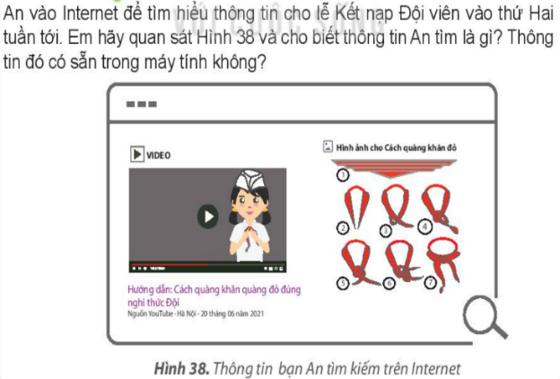 | - Thảo luận theo nhóm đôi.  - Đọc câu chuyện của bạn An và quan sát Hình 38.  - Trình bày kết quả thảo luận:  + Lớp của An chuẩn bị diễn ra sự kết nạp Đội viên vào thứ Hai tuần tới.  + Bạn An vào Internet để tìm kiếm cách quàng khăn đỏ đúng nghi thức Đội.  + Thông tin bạn An tìm kiếm không có sẵn trên máy tính. Bạn tìm kiếm thông tin trên Internet.
- Chuẩn bị một vài đường dẫn đến các video về cách quàng khăn đỏ, bài hát truyền thống của Đội:  + Video hướng dẫn thắt tháo khăn quàng đỏ: https://www.youtube.com/watch?v=geZVMtr9BDQ  + Video bài hát về Đội:  https://www.youtube.com/watch?v=7KbMgJcC0pU  - Mời đại diện 1-2 nhóm trình bày kết quả thảo luận. HS khác lắng nghe, nhận xét, bổ sung.  - Nhận xét, đánh giá. | - Quan sát
- Mời 1 HS đứng dậy đọc to nội dung thông tin trong phần Hoạt động đọc SGK tr.32: Có những thông tin không có sẵn trong máy tính nhưng có thể tìm thấy trên Internet. Internet là kho thông tin khổng lồ và được cập nhật thường xuyên. | - Đọc bài; các HS khác lắng nghe, đọc thầm theo.
- Lấy ví dụ cho HS: Một trận bóng đá đang diễn ra ở châu Âu, em không thể đến xem, nhưng khi vào Internet, em có thể tra cứu ngay được kết quả và diễn biến của trận đấu. | - Lắng nghe.
- Kết luận: Internet là kho thông tin khổng lồ. Khi cần, chúng ta có thể tìm kiếm thông tin trên Internet. | - Lắng nghe, tiếp thu.
- Cho HS quan sát Hình 39 – Thông tin dự báo thời tiết tuần tới ở địa phương của An trên Internet SGK tr.32 và cho biết: Ngày thứ Hai, lớp bạn An nên tổ chức lễ kết nạp Đội viên ở trong lớp hay ngoài sân trường? Vì sao?  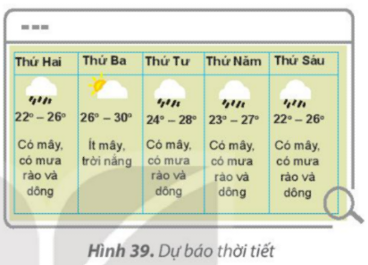 | - Quan sát Hình 39, thực hiện nhiệm vụ.
- Mời đại diện 1-2 HS trả lời. HS khác nhận xét, bổ sung. | - Trả lời: Ngày thứ Hai, lớp bạn An nên tổ chức lễ kết nạp Đội viên ở trong lớp vì thời tiết hôm đó dự báo có mưa.
- Kết luận về lợi ích, tác dụng của việc xem Dự báo thời tiết trước khi thực hiện kế hoạch và lợi lích của Internet. | - Lắng nghe.
- Cho HS xem thêm một số trang tin thời tiết ở địa phương mình trên Internet: https://voh.com.vn/thoi-tiet/du-bao-thoi-tiet-hom-nay-20-5-ha-noi-co-mua-435390.html | - Quan sát.
* Tích hợp GD KNCDS
- Em biết giữ bí mật thông tin cá nhân khi tìm kiếm trên Internet.
3. Củng cố, dặn dò (2 - 3’)  - Nhận xét, tóm tắt lại những nội dung chính của bài học.  - Nhận xét, đánh giá sự tham gia của HS trong giờ học, khen ngợi những HS tích cực; nhắc nhở, động viên những HS còn chưa tích cực, nhút nhát.  - Nhắc nhở HS:  + Ôn lại các kiến thức đã học.  + Đọc và chuẩn bị trước nội dung của Bài 6: Khám phá thông tin trên Internet. |  | - Lắng nghe.  - Lắng nghe và vỗ tay tuyên dương.  - Lắng nghe và ghi nhớ.

